**Общественный контроль**

**за реализацией национальных и региональных проектов,**

**согласно графика выездов на 11.12.2024г.**

Общественные наблюдатели Кавалеровского округа совместно с сотрудниками Администрации посетили строящиеся объекты в п.Рудном:

**1. ФАП**

В рамках федеральной программы «Модернизация первичного звена здравоохранения» завершается строительство фельдшерско-акушерского пункта в п.Рудный-1. Подрядная организация ООО «Изыскатель» из г.Дальнегорска занимается бурением скважины глубиной 35 м.

**2. Модульная амбулатория**

В рамках федеральной программы «Модернизация первичного звена здравоохранения» в п.Рудный продолжается строительство модульной амбулатории. Рабочие закрыли тепловой контур, утеплили внешние стены, приступили к заливке пола стяжкой.

**Фото отчет:**

**ФАП в п.Рудный**

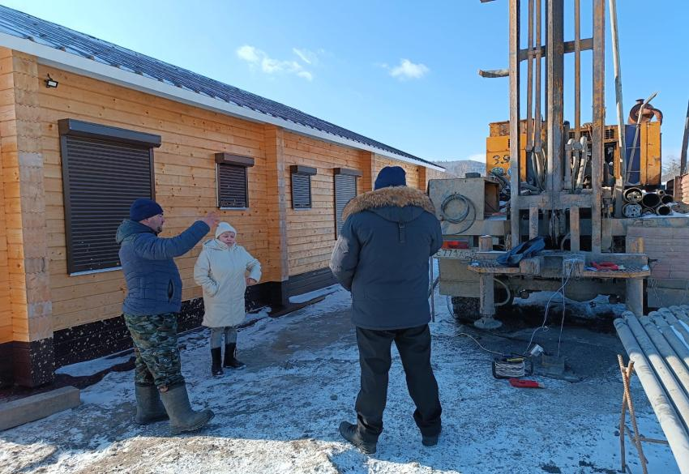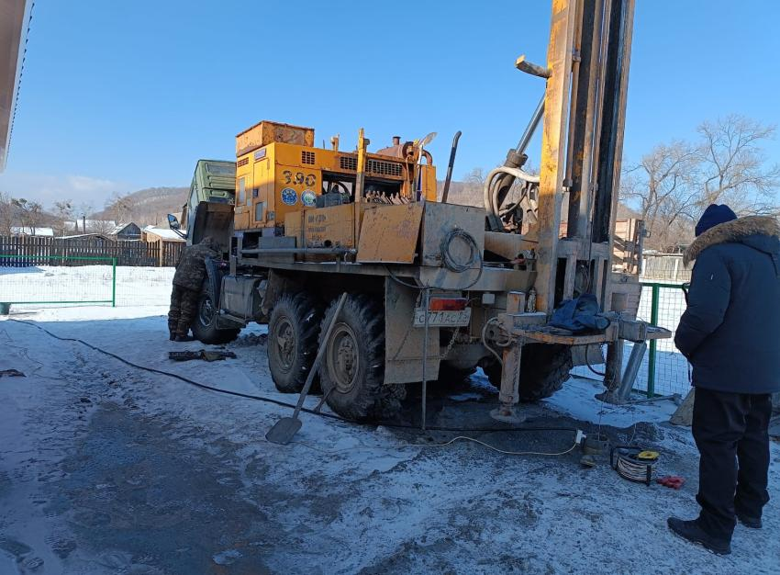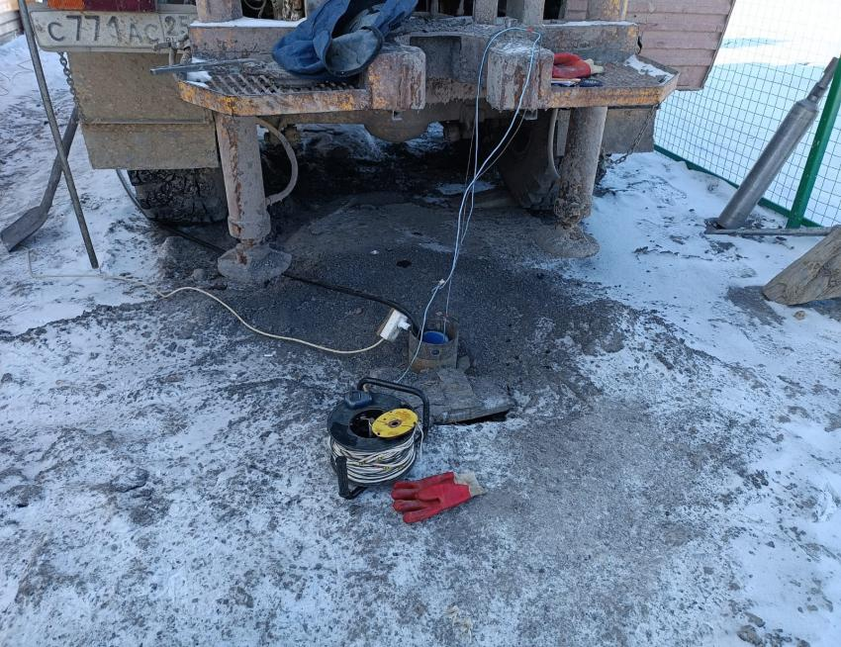

**Модульная амбулатория в п. Рудный**

